Stilistik, Moda Tasarımını temel düzeyde kullanabilmelerini sağlayan uygulamaları ücretsiz yapay zeka araçları üzerinde uygulamayı gösterme.
Bir moda fikrini sıfırdan tasarlamak veya karalama halindeki bir çizimi (eskizi) gerçekçi bir kıyafete dönüştürmek için bu araçları nasıl kullanacağınızı adım adım
Moda Tasarımcıları İçin İpucu
Yapay zekaya komut verirken kumaş bilgisini mutlaka ekleyin. Sonucun kalitesini en çok bu etkiler:
- Silk (İpek),
- Velvet (Kadife),
- Leather (Deri),
- Denim (Kot),
- Chiffon (Şifon).

Karalama Çizimden Gerçekçi Tasarıma (Krea.ai)
Bu yöntem, elinizle çizdiğiniz basit çöp adam seviyesindeki bir elbise taslağını, saniyeler içinde podyum kalitesinde
bir görsele dönüştürür.
Araç: Krea.ai (Real-time Generation özelliği)
Uygulama Adımları:
- Siteye Girin: Krea.ai adresine gidin ve Google hesabınızla giriş yapın.
- Modu Seçin: Ana sayfada "Real-time Generation" (Gerçek Zamanlı Üretim) seçeneğine tıklayın.
- Ekranı Tanıyın:
  - Sol Taraf: Sizin çizim yapacağınız beyaz tahta (canvas).
  - Sağ Taraf: Yapay zekanın anlık oluşturduğu gerçekçi görüntü.
- Prompt (Komut) Yazın: Alt kısımdaki metin kutusuna ne tasarlamak istediğinizi İngilizce yazın.
  - Örnek Komut: A high fashion red evening dress, silk texture, cinematic lighting, futuristic design.
  - (Türkçesi: Yüksek moda kırmızı gece elbisesi, ipek dokusu, sinematik ışıklandırma, fütüristik tasarım.)
- Çizmeye Başlayın: Sol tarafa fırça aracıyla basitçe bir elbise şekli çizin.
Siz her çizgi attığınızda, sağ tarafta o çizgiye uygun
gerçekçi bir elbise belirecektir.
- Kaydet: Beğendiğiniz sonucu sağ üstteki indirme butonuyla kaydedin.

Karalama Çizimden Gerçekçi Tasarıma (Krea.ai)
Bu yöntem, elinizle çizdiğiniz basit çöp adam seviyesindeki bir elbise taslağını, saniyeler içinde podyum kalitesinde bir görsele dönüştürür.
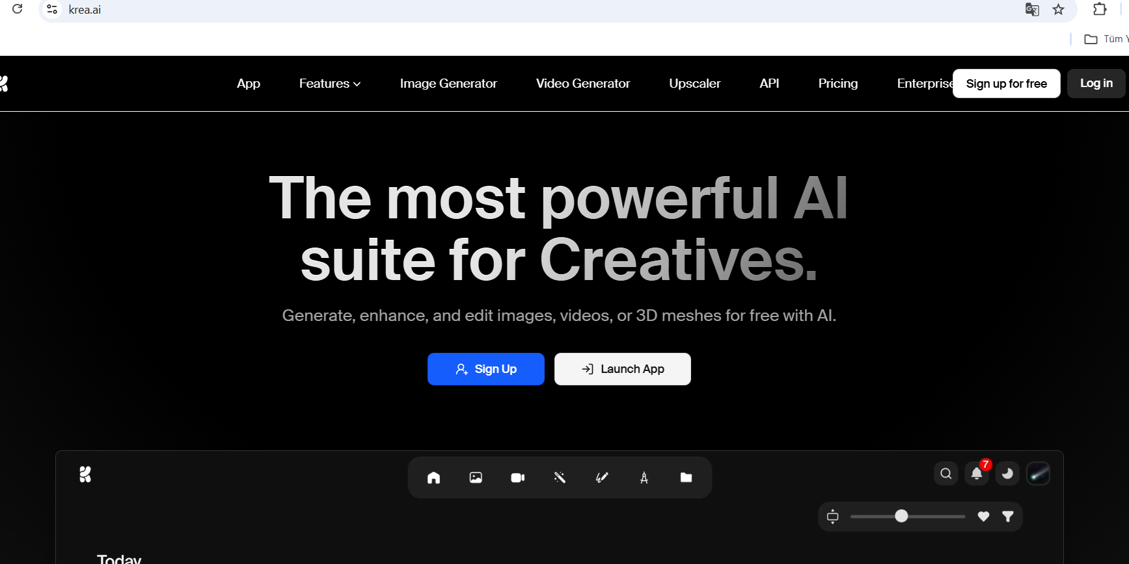
Araç: Krea.ai (Real-time Generation özelliği)

scribblediffusion.com;
Scribble Diffusion, yapay zeka kullanarak çiziminizi rafine edilmiş bir görüntüye dönüştürür.
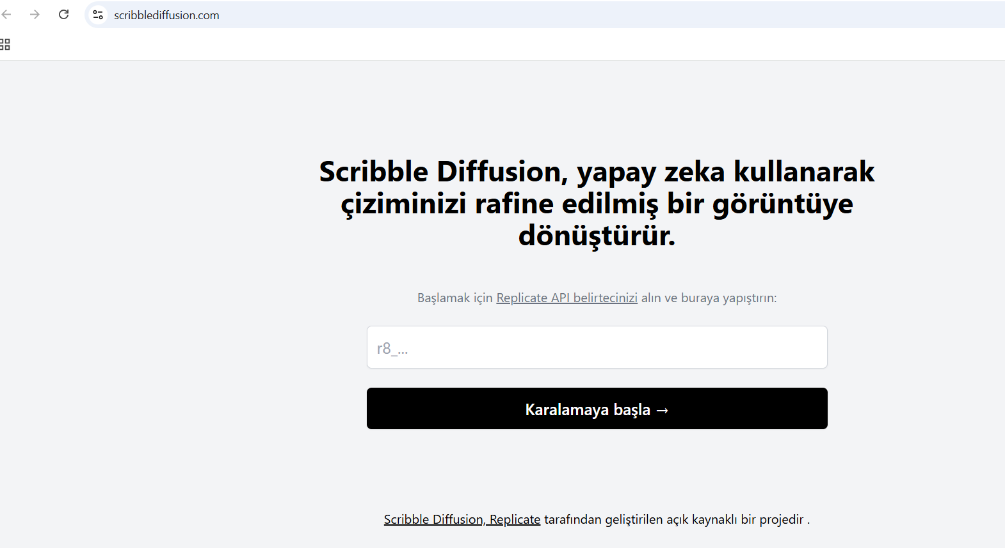
Tamamen Ücretsiz (Açık Kaynak)Hızlı ve Basit Çizimden Görsele

